|  |
| --- |
|  |
| Prueba de Caja Negra |
| ***“Panadería Asistencias”*** |
|  |
|  |
| **Integrantes: Gerald Astudillo, Henry Chalcualan ,Isaac Erazo ,Henry Suin**  **V1.0**  **Fecha: 2025-01-09** |

**Partición de clases equivalentes**

**1. Inicio de sesion**

|  |  |  |
| --- | --- | --- |
| HISOTIRA DE USUARIO | | |
| Número REQ 001 | **Usuario:** usuario/admin | |
| Nombre Historia: Inicio de sesión | | |
| Prioridad en negocio: Alta | | **Riesgo de desarrollo:** Alto |
| Iteración Asignada: 1 | | |
| Programador responsable: Gerald Astudillo | | |
| Descripción:   * Este código implementa la validación de credenciales ingresadas por el usuario. Se valida que el usuario y contraseña consten en la base de datos y se verifica el nivel del sujeto para darle acceso al respectivo formulario | | |
| Validación:   * Los datos son validos sin constan en la base de datos | | |

**2.Codigo Fuente**

**2.1.Codigo java**

private void jButton3ActionPerformed(java.awt.event.ActionEvent evt) {

usuario = user.getText();

contraseña = new String(pass.getPassword());

if(usuario.equals("")||contraseña.equals("")){

JOptionPane.showMessageDialog(null,"Llenar todos los campos");

}

else{

try{

PreparedStatement ps=cn.prepareStatement("SELECT nivel FROM usuarios WHERE cedula='"+usuario+"' AND contraseña='"+contraseña+"'");

ResultSet rs=ps.executeQuery();

if(rs.next()){

String nivel=rs.getString("nivel");

if(nivel.equalsIgnoreCase("admin")){

admin fa= new admin();

fa.setVisible(true);

this.setVisible(false);

}

else if(nivel.equalsIgnoreCase("usuario")){

usuario fu= new usuario();

fu.setVisible(true);

this.setVisible(false);

}

}

else{

JOptionPane.showMessageDialog(null, "Usuario o contraseña incorrectos");

}

}catch(Exception e){

JOptionPane.showMessageDialog(null, e);

}}

}

**3.Particion de clases equivalentes**

|  |  |  |  |
| --- | --- | --- | --- |
| VARIABLE | CLASE DE EQUIVALENCIA | ESTADO | REPRESENTANTE |
| Usuario | EC1:usuario=cedula | Valido | 1726167487 |
| EC1:usuario!= cedula | No válido | -------------- |
| contraseña | EC!: contraseña= contraseña | Válido | adminspass |
| EC!: contraseña!= contraseña | No válido | --------------- |
| EC!: contraseña!= contraseña | No válido | asdasdasda |
| EC!: contraseña!= contraseña | No válido | /////***° |

**4.Captura de la pantalla de la ejecución**

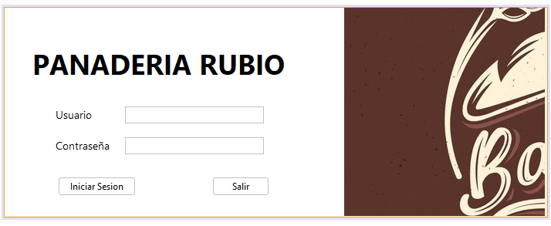

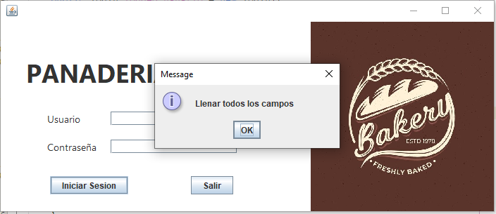

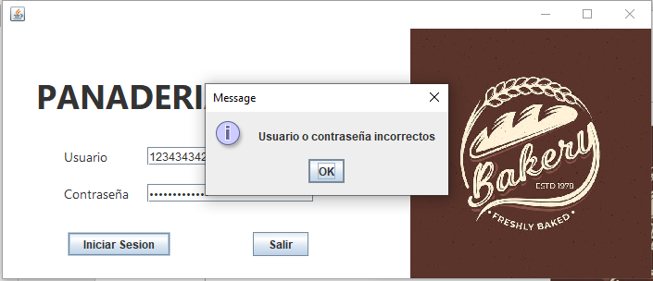

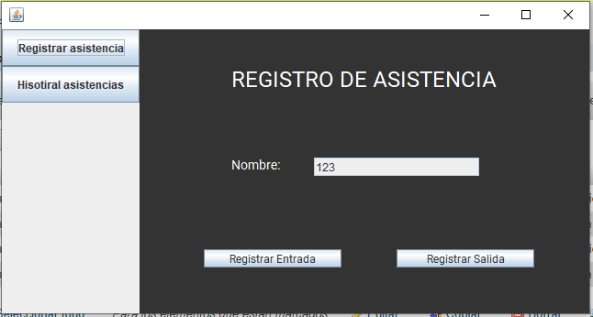

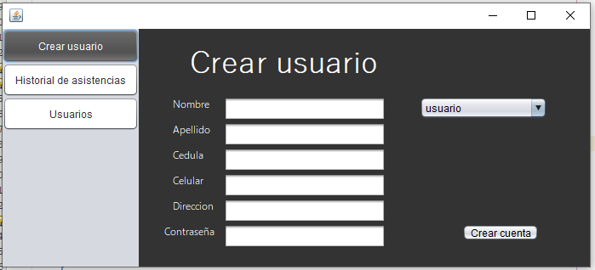

**1. Registro de usuarios**

|  |  |  |
| --- | --- | --- |
| HISOTIRA DE USUARIO | | |
| Número REQ 002 | **Usuario:** admin | |
| Nombre Historia: Registro de usuarios | | |
| Prioridad en negocio: Alta | | **Riesgo de desarrollo:** Medio |
| Iteración Asignada: 1 | | |
| Programador responsable: Gerald Astudillo | | |
| Descripción:   * El administrador podrá registrar nuevos usuarios en el sistema. * Se debe validar que todos los campos sean ingresados correctamente. * No se permitirá registrar un usuario con una cédula ya existente. | | |
| Validación:   * Un usuario se registra correctamente si todos los datos son válidos. * Se mostrará un mensaje de error si falta información o si la cédula ya está registrada. | | |

**2.Codigo Fuente**

**2.1.Codigo java**

private void jButton1ActionPerformed(java.awt.event.ActionEvent evt) {

String nombre,apellido,nivel,direc,contraseña,ceduV;

int cedu,celular;

nombre = nom.getText();

apellido=apell.getText();

nivel=level.getSelectedItem().toString();

direc=direccion.getText();

contraseña=pass.getText();

ceduV = cedula.getText();

if (nombre.isEmpty() || apellido.isEmpty() || cedula.getText().isEmpty() || telf.getText().isEmpty() || direc.isEmpty() || contraseña.isEmpty()){

JOptionPane.showMessageDialog(null,"Llenar todos los campos solicitados");

}

else if (ceduV.length() != 10) {

JOptionPane.showMessageDialog(null, "La cédula debe tener exactamente 10 dígitos.");

}

else{

try{

cedu=Integer.parseInt(cedula.getText());

celular=Integer.parseInt(telf.getText());

PreparedStatement ps = cn.prepareStatement("INSERT INTO `usuarios`(`nombre`, `apellido`, `cedula`, `celular`, `direccion`, `contraseña`, `nivel`) VALUES (?, ?, ?, ?, ?, ?, ?)");

ps.setString(1, nombre);

ps.setString(2, apellido);

ps.setInt(3, cedu);

ps.setInt(4, celular);

ps.setString(5, direc);

ps.setString(6, contraseña);

ps.setString(7, nivel);

int rowsInserted = ps.executeUpdate();

if (rowsInserted > 0) {

JOptionPane.showMessageDialog(null, "Usuario registrado exitosamente");}

else {

JOptionPane.showMessageDialog(null, "No se pudo registrar el usuario");}

}catch(java.sql.SQLIntegrityConstraintViolationException e){

JOptionPane.showMessageDialog(null, "La cédula ya está registrada.");

}

catch(Exception e){}

}

}  
**3.Particion de clases equivalentes**

|  |  |  |  |
| --- | --- | --- | --- |
| Variable | Clase de Equivalencia | Estado | Representante |
| Nombre | EC1: nombre != vacío | Válido | "Juan" |
| EC2: nombre = vacío | No válido | "" |
| Apellido | EC1: apellido != vacío | Válido | "Pérez" |
| EC2: apellido = vacío | No válido | "" |
| Cédula | EC1: cédula = 10 dígitos numéricos | Válido | "1723456789" |
| EC2: cédula < 10 o > 10 dígitos | No válido | "1234567" |
| EC3: cédula con caracteres no numéricos | No válido | "abc123xyz" |
| Teléfono | EC1: teléfono = numérico | Válido | "0987654321" |
| EC2: teléfono con caracteres alfanuméricos | No válido | "09a7b6543c" |
| Contraseña | EC1: contraseña != vacío | Válido | "Clave123" |
| EC2: contraseña = vacío | No válido | "" |
| Dirección | EC1: dirección != vacío | Válido | "Av. Siempre Viva 742" |
| EC2: dirección = vacío | No válido | "" |
| Nivel | EC1: nivel válido ("admin"/"usuario") | Válido | "usuario" |
| EC2: nivel inválido | No válido | "admin" |

**4.Captura de la pantalla de la ejecución**

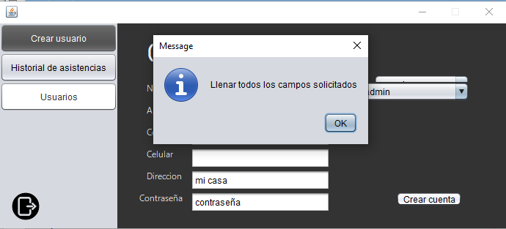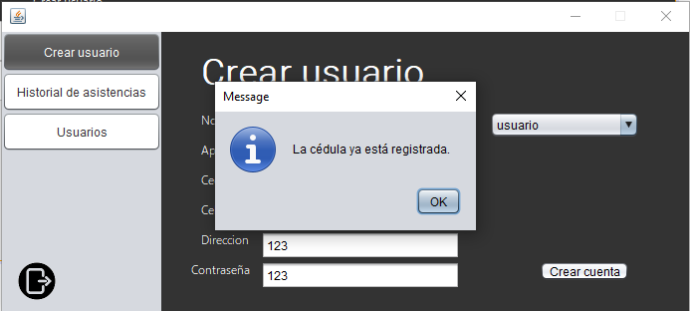

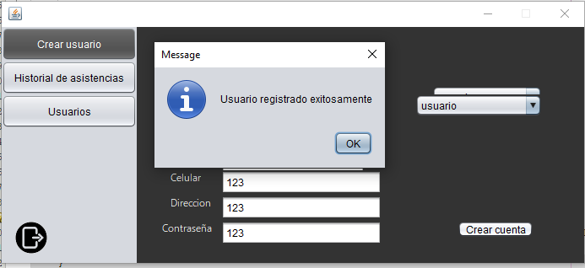

**1. Registro de usuarios**

|  |  |  |
| --- | --- | --- |
| HISOTIRA DE USUARIO | | |
| Número REQ 003 | **Usuario:** usuario | |
| Nombre Historia: Registro de asistencias | | |
| Prioridad en negocio: Alta | | **Riesgo de desarrollo:** Alto |
| Iteración Asignada: 1 | | |
| Programador responsable: Gerald Astudillo | | |
| Descripción:   * Un usuario o subadministrador podrá registrar su asistencia al sistema. * Se registrará la hora de entrada y la hora de salida. * No se permitirá registrar una salida sin haber registrado una entrada previamente. | | |
| Validación:   * Se validará que el usuario exista en la base de datos. * Se verificará que la fecha y hora se almacenen correctamente. * Se impedirá registrar una salida sin una entrada previa. | | |

**2.Codigo Fuente**

**2.1.Codigo java registro de entrada**

private void jButton4ActionPerformed(java.awt.event.ActionEvent evt) {

try{

PreparedStatement ps=cn.prepareStatement("SELECT nivel FROM usuarios WHERE cedula='"+usuario+"' AND contraseña='"+contraseña+"'");

ResultSet rs=ps.executeQuery();

if(rs.next()){

LocalDateTime now = LocalDateTime.now();

DateTimeFormatter formatter = DateTimeFormatter.ofPattern("yyyy-MM-dd HH:mm:ss");

String fechaHora = now.format(formatter);

String sqlAsistencia = "INSERT INTO asistencias (usuario, fecha, hora,hora_salida) VALUES (?, ?, ?,?)";

PreparedStatement psAsistencia = cn.prepareStatement(sqlAsistencia);

psAsistencia.setString(1, usuario);

psAsistencia.setString(2, fechaHora.split(" ")[0]);

psAsistencia.setString(3, fechaHora.split(" ")[1]);

psAsistencia.setString(4, fechaHora.split(" ")[1]);

int rowsInserted = psAsistencia.executeUpdate();

if (rowsInserted > 0) {

JOptionPane.showMessageDialog(null, "Ingreso exitoso. Asistencia registrada.");

} else {

JOptionPane.showMessageDialog(null, "No se pudo registrar la asistencia.");

}}

}catch(Exception e){}

}

**2.3.Codigo java registro de salida**

private void jButton3ActionPerformed(java.awt.event.ActionEvent evt) {

try{

PreparedStatement ps=cn.prepareStatement("SELECT nivel FROM usuarios WHERE cedula='"+usuario+"' AND contraseña='"+contraseña+"'");

ResultSet rs=ps.executeQuery();

if (rs.next()) {

// Obtener la fecha y hora actuales

LocalDateTime now = LocalDateTime.now();

DateTimeFormatter dateFormatter = DateTimeFormatter.ofPattern("yyyy-MM-dd");

DateTimeFormatter timeFormatter = DateTimeFormatter.ofPattern("HH:mm:ss");

String fechaActual = now.format(dateFormatter); // Fecha actual

String horaSalida = now.format(timeFormatter); // Hora actual

// Actualizar la hora de salida en la fila correspondiente

String sqlAsistencia = "UPDATE asistencias SET hora_salida=? WHERE usuario="+usuario+" AND fecha=?";

PreparedStatement psAsistencia = cn.prepareStatement(sqlAsistencia);

psAsistencia.setString(1, horaSalida); // Establecer la hora de salida

psAsistencia.setString(2, fechaActual); // Establecer la fecha actual

int rowsUpdated = psAsistencia.executeUpdate();

if (rowsUpdated > 0) {

JOptionPane.showMessageDialog(null, "Hora de salida registrada exitosamente.");

} else {

JOptionPane.showMessageDialog(null, "No se encontró un registro de entrada pendiente para este usuario en la fecha actual.");

}

} else {

JOptionPane.showMessageDialog(null, "Usuario o contraseña incorrectos.");

}

} catch (Exception e) {

e.printStackTrace();

JOptionPane.showMessageDialog(null, "Error: " + e.getMessage());

}

}

**3.Particion de clases equivalentes**

|  |  |  |  |
| --- | --- | --- | --- |
| Registro de Entrada | |  |  |
|  |  |  |  |
| Variable | **Clase de Equivalencia** | **Estado** | **Representante** |
| Usuario | EC1: usuario existe y tiene nivel válido | Válido | "1723456789" |
| EC2: usuario no registrado | No válido | "1111111111" |
| EC3: usuario con contraseña incorrecta | No válido | "1723456789" con "claveerrada" |
| Fecha | EC1: fecha actual válida | Válido | "2025-02-10" |
| EC2: fecha en formato incorrecto | No válido | "10-02-2025" |
| Hora | EC1: hora en formato HH:mm:ss | Válido | "08:30:00" |
| EC2: hora con formato incorrecto | No válido | "8:30 am" |
|  |  |  |  |
| Registro de Salida | | | |
|  |  |  |  |
| Variable | **Clase de Equivalencia** | **Estado** | **Representante** |
| Usuario | EC1: usuario registrado con entrada previa | Válido | "1723456789" |
| EC2: usuario sin entrada previa | No válido | "1111111111" |
| Fecha | EC1: fecha coincide con la entrada | Válido | "2025-02-10" |
| EC2: fecha sin entrada registrada | No válido | "2025-02-11" |
| Hora salida | EC1: hora válida | Válido | "17:00:00" |
| EC2: hora inválida | No válido | "5:00 pm" |

**4.Captura de la pantalla de la ejecución**

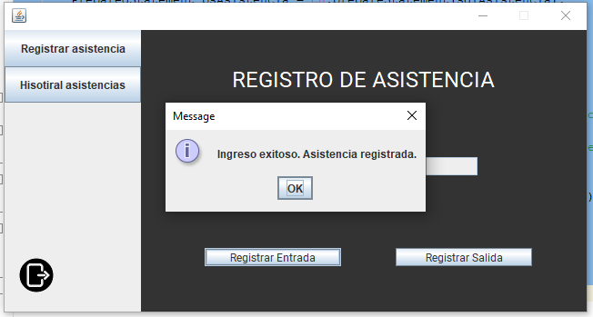

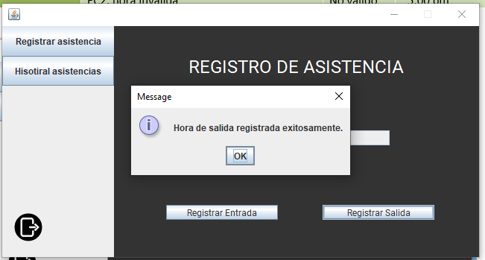

|  |  |  |
| --- | --- | --- |
| HISOTIRA DE USUARIO | | |
| Número REQ 004 | **Usuario:** admin | |
| Nombre Historia: Gestión de cuentas | | |
| Prioridad en negocio: Alta | | **Riesgo de desarrollo:** medio |
| Iteración Asignada: 1 | | |
| Programador responsable: Gerald Astudillo | | |
| Descripción:   * El administrador o subadministrador podrá modificar o eliminar cuentas de usuarios. * Solo los administradores podrán cambiar el nivel de los usuarios. * Se pedirá confirmación antes de eliminar una cuenta. | | |
| Validación:   * Se validará que la cédula ingresada corresponda a un usuario existente. * Se verificará que el nivel seleccionado sea válido. * Se confirmará la eliminación de la cuenta antes de proceder. | | |

**2.Codigo Fuente**

**2.1.Codigo java Actualizar cuenta**

private void jButton6ActionPerformed(java.awt.event.ActionEvent evt) {

String nivel;

nivel=B_nivel.getSelectedItem().toString();

String cedulaIngresada = B_cedula.getText();

if (cedulaIngresada.isEmpty()) {

JOptionPane.showMessageDialog(null, "Por favor, ingresa la cédula.");

}

try{

PreparedStatement ps = cn.prepareStatement("UPDATE usuarios SET nivel = ? WHERE cedula = ?");

ps.setString(1, nivel);

ps.setString(2, cedulaIngresada);

int rowsUpdated = ps.executeUpdate();

if (rowsUpdated > 0) {

JOptionPane.showMessageDialog(null, "Nivel actualizado exitosamente.");

}

}catch(Exception e){}

}

**2.1.Codigo java eliminar cuenta**

private void jButton5ActionPerformed(java.awt.event.ActionEvent evt) {

String cedulaIngresada = B_cedula.getText();

String[] options = { "si", "no"};

if (cedulaIngresada.isEmpty()) {

JOptionPane.showMessageDialog(null, "Por favor, ingresa la cédula para eliminar el usuario.");}

else {

var selection = JOptionPane.showOptionDialog(null, "¿Esta seguro que desea eliminar este usuario?", "Mensaje!", 0, 3, null, options, options[0]);

if (selection == 0) {

try {

String sql = "DELETE FROM usuarios WHERE cedula = ?";

PreparedStatement ps = cn.prepareStatement(sql);

ps.setString(1, cedulaIngresada);

int rowsAffected = ps.executeUpdate();

if (rowsAffected > 0) {

JOptionPane.showMessageDialog(null, "Usuario eliminado exitosamente.");

B_nombre.setText("");

B_apellido.setText("");

B_cedula.setText("");

B_celular.setText("");

B_direccion.setText("");

jButton5.setEnabled(false);

jButton6.setEnabled(false);

}

} catch (Exception e) {

JOptionPane.showMessageDialog(null, "Error al eliminar el usuario: " + e.getMessage());

}

}

if (selection == 1) { }}}

|  |  |  |  |
| --- | --- | --- | --- |
| Actualizar Nivel de Cuenta | | |  |
|  |  |  |  |
| Variable | **Clase de Equivalencia** | **Estado** | **Representante** |
| Cédula | EC1: cédula existe en la BD | Válido | "1723456789" |
| EC2: cédula no registrada | No válido | "1111111111" |
| Nivel | EC1: nivel permitido ("admin"/"usuario") | Válido | "admin" |
| EC2: nivel no permitido | No válido | "moderador" |
|  |  |  |  |
| Eliminar Cuenta | | | |
|  |  |  |  |
| Variable | **Clase de Equivalencia** | **Estado** | **Representante** |
| Cédula | EC1: cédula existe en la BD | Válido | "1723456789" |
| EC2: cédula no registrada | No válido | "1111111111" |
| Confirmación | EC1: usuario confirma eliminación | Válido | "Sí" |
| EC2: usuario cancela eliminación | No válido | "No" |

**4.Captura de la pantalla de la ejecución**

